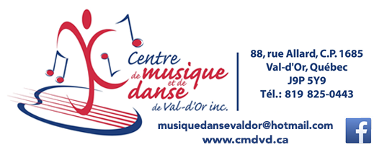

Communiqué pour diffusion immédiate
Val-d’Or – Le 11 septembre 2018 – Le Centre de musique et de danse de Val-d’Or est heureux de participer aux Journées de la Culture 2018.

Le samedi 29 septembre, de 13h à 16h, la population est invitée à découvrir les activités et les professeur-es du Centre de musique et de danse de Val-d’Or en venant visiter les espaces, écouter et apprécier des prestations musicales et chorégraphies autour d’un sympathique goûter.

Venez découvrir ce lieu de plaisir et d’excellence!
Bienvenue à toutes et à tous, petits et grands!

À propos du Centre de musique et de danse de Val-d’Or
Le Centre de musique et de danse de Val-d’Or est un organisme à but non lucratif dont la mission est « d’offrir un programme d’enseignement de qualité, varié et diversifié, adapté à chaque étudiant dans le but de susciter son sens de l’émerveillement, son goût de dépassement dans le plaisir et la rigueur ». Fondé en 1983, le Centre reçoit chaque année quelques 450 élèves de tous âges. Le Centre est une institution importante dans la vie sociale et culturelle de la Ville de Val-d’Or.

Source : Anne-Laure Bourdaleix-Manin
Directrice générale du Centre de musique et de danse de Val-d’Or
819 825-0443

-30-
Merci à nos partenaires
